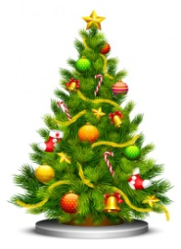

Święta Bożego Narodzenia to czas refleksji, miłe chwile w gronie najbliższych, odpoczynek od codziennych obowiązków. Czasem zapominamy o tym w gorączce przedświątecznych przygotowań. Przypominamy, że święta to nie tylko kupowanie prezentów, porządki w domu i wyścig z czasem. To przede wszystkim piękny czas spędzony z rodziną i przyjaciółmi. Taki, który na długo zostaje w pamięci.

Zapraszamy do udziału w konkursie plastyczno – literackim
„Moje cudowne święta Bożego Narodzenia – najmilsze wspomnienia”

Uczniowie z klas I-III narysują swoje najmilsze wspomnienie na arkuszu A4 dowolną techniką plastyczną.
Uczniowie z klas IV-VIII napiszą o swoich cudownych świętach w dowolnej formie (np. opis, opowiadanie, list, kartka z pamiętnika).

Na Wasze wspomnienia czekamy do 15 stycznia 2022 r. w bibliotece szkolnej.
Uczniowie z klas IV-VIII mogą przesyłać prace na adres biblioteka@zsprzeginia.pl
Ogłoszenie wyników nastąpi po feriach zimowych.
Zachęcamy do udziału!

